关 卡 设 计 报 告
九宫格视觉导航
 | 组 员 1 | 姓 名： | ： | 叶雨岑
 | 组 员 1 | 学 号：  班 级： | ： | 2025011573  新雅52-无58
 | 组 员 2 | 姓 名： | ： | 陶鲁玥
 | 组 员 2 | 学 号：  班 级： | ： | 2025011576  新雅52-无53
 | 完 成 时 间 ： |  | ： | 2026年8月29日
二〇二五年 八月

- 关卡任务说明
- 关卡目标
本关卡设计为一个基于九宫格地面赛道的数字目标定位与自主导航任务。赛道由若干大小基本一致的方格组成，每个目标方格上放置带有数字的彩色数字牌。参赛机器人需要根据要求，从入口进入，通过摄像头识别地面九宫格中面板上的数字与颜色标识，按顺序依次到达面板1、2、3、4、5、6、7的中心区域，最终由出口离开，进入下一关卡。
本关卡主要考察机器人在有限视觉信息条件下进行目标识别、相对定位、运动控制以及到达判断的能力。
从关卡设计角度，系统主要由以下部分组成：
场地部分 | 九宫格赛道、数字牌
机器人部分 | 摄像头、云台、移动底盘及控制器
视觉识别部分 | 基于 HSV 的颜色检测、候选区域提取以及数字识别
运动控制部分 | 大角度转向、小角度微调和分步前进
到达判定部分 | 通过目标颜色在摄像头视野中的出现与消失判断机器人是否已经压过目标格
任务调度部分 | 按照预定数字顺序调用导航函数，使机器人完成完整关卡

- 数字牌设计
本关卡使用 1～7 共七种目标数字，并为每个数字分配唯一颜色：
数字 | 对应颜色
1 | 红色
2 | 橙色
3 | 黄色
4 | 绿色
5 | 蓝色
6 | 紫色
7 | 粉色
因此，数字牌实际上同时提供了两种视觉信息：
A．颜色信息：用于快速确定目标数字，是机器人最终决策的主要依据；
B．黑色数字信息：用于辅助验证颜色识别结果。
这种设计降低了纯数字 OCR 对图像质量的要求。在实际机器人运行过程中，数字牌可能存在透视变形、运动模糊、光照变化等问题，因此系统采用“颜色为主、数字模型为辅”的识别策略：每个数字对应唯一颜色，颜色决定最终数字；HOG + SVM 数字模型仅用于验证与置信度补充，提高整体鲁棒性。

- 关卡任务拆解与评分依据
任务拆解如下：
步骤 | 任务内容 | 说明
1 | 进入关卡并定位 | 机器人从入口进入，识别当前所在面板编号
2 | 按顺序导航 | 按1→2→3→4→5→6→7的顺序依次到达各面板中心
3 | 触发计分 | 到达面板中心后，需准确踩中微动开关位置
4 | 离开关卡 | 完成全部7个目标后从出口离开

评分项与评分依据：
本关卡满分100分，由以下两部分组成：
评分项 | 分值 | 评分依据
任务完成分 | 70分（每个目标10分） | 按正确顺序到达面板1~7各得十分，顺序错误即该次不得分
完成分 | 30分 | 在15分钟内完成全部7个目标得30分，否则0分

- 整体软件流程
机器人执行一次目标导航的基本流程如下：
读取当前摄像头图像
↓
HSV 颜色分割（七种颜色）
↓
候选区域提取与筛选
（面积 / 长宽比 / Solidity / 对比度 / 洞结构）
↓
颜色 → 数字映射 + HOG + SVM 辅助验证
↓
确定目标数字及其图像位置
↓
计算 yaw 与 proximity
↓
转向 / 前进，不断重新拍摄更新目标位置
↓
进入目标附近区域，切换至低头姿态
↓
检测目标颜色出现 → 消失
↓
判定机器人到达目标格

- 关卡的软件设计思想
本关卡没有采用一次性计算完整路径的方式，而采用视觉反馈闭环导航。
机器人每完成一次动作，都重新获取摄像头图像，根据新的目标位置决定下一步动作。因此，即使机器人实际运动距离、转动角度与理论值存在一定误差，也能够通过下一轮视觉识别进行修正。
整体控制可以概括为：
识别 → 定位 → 动作 → 重新识别 → 修正 → 到达
其中，视觉识别提供状态信息，动作模块负责执行控制，主控制程序负责将二者组成闭环。

- 考察的关键能力：
- 计算机视觉：机器人需要识别地面九宫格中的数字与颜色标识，判断自身当前位置。赛道采用可拆卸面板设计，每场比赛前裁判可随机调换面板位置，机器人必须依赖实时视觉识别而非记忆来完成导航。
- 自主导航与定位：在1m×1m有限空间内，机器人需规划路径并精确到达每个面板的中心区域（触发面积约为面板面积的2/3），这要求机器人具备较高的运动控制精度。
- 路径规划：机器人需按指定顺序依次到达7个目标位置，可自由选择任意路径，但需考虑最优路径以节省时间。

- 可能的难点：
- 面板可互换导致机器人无法预知布局，必须通过视觉实时识别，增加了识别算法的鲁棒性要求。
- 1m×1m有限空间内的精确定位（需到达格子中心约2/3面积区域才能触发微动开关），对机器人的运动控制和定位精度提出了较高要求。
- 面板表面材质（哑光贴纸）在光线不足或反光条件下可能影响视觉识别效果。

- 整体关卡设计
- 关卡架构概述
- 底板九宫格布局
注：面板位置的X-X表述中，前一位为行数，后一位为列数，从左往右、从上往下依次增加。
九宫格中3-1（恒为空），其余八宫格被7个数字（1~7）随机填充。
每个宫格中心安装有微动开关，用于检测机器人的到达。微动开关通过延长线到达洞洞板排针背面。
以下为例图：
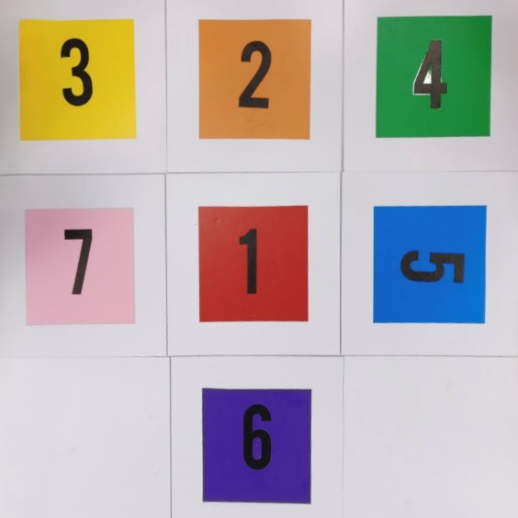
- 可拆卸面板
为杜绝机器人通过“死记硬背”完成赛道，本关卡采用可拆卸面板设计：
9块独立面板 | 每个格子均为独立可拆卸面板设计
面板内容 | 每个面板表面粘贴对应数字和对应颜色，颜色面积占面板总面积的2/3左右
互换机制 | 每场比赛前，由裁判随机调换面板1~7的位置，生成新的赛道布局
识别要求 | 机器人必须通过视觉识别数字和颜色来判断当前位置，无法依赖固定路径记忆

- 计分系统
由微动开关矩阵和ESP32-S3主控板，以及OLED显示屏组成。硬件设计部分会进一步介绍每个模块的工作原理。

- 硬件设计
- 位置检测——微动开关矩阵
底板上九宫格的中心（除左下角）均分布有微动开关。机器人站上某面板并且进入面板中心约2/3面积部分后，会按下（触发）微动开关，使其引脚由常开变为常闭。软件程序中的矩阵扫描函数由此判断出是哪个微动开关被按下，并将其与相应的面板编号相对应，判断机器人是否站上了预期编号的面板而完成计分。
- 主控——ESP32-S3主控板
微动开关的行线与列线共6条总线，通过洞洞板的排针以及杜邦线，与GPIO11-16连接。ESP32-S3通过GPIO输入输出，控制微动矩阵。具体矩阵扫描原理将在第四部分（关键硬件实现）中详细介绍。
- 供电——ESP32-S3供电
直接利用主板上3.3v的供电，无需外接电源。

- 软件设计
- 计分规则
关卡满分100分。首次触发面板开始计时并计分（无论哪块面板），之后按面板1-7顺序计分。每按顺序到达一个面板得10分，该部分任务完成得分共70分。另设完成分30分。机器人只要在规定时间（15分钟）内完成关卡，该部分即可获得满分，否则该部分计0分。
- 结束机制
正常完成关卡（即按顺序走完面板1-7）或超时完成（关卡总用时超过15分钟）均视为闯关结束。
- 数据上报
比赛结束后通过串口输出json格式成绩，并通过WiFi与裁判主机通信，上报成绩。

- 工作流程
赛道自动计分系统工作流程如下：
程序启动 → 串口输入面板布局 → 等待触发 → 首次触发开始计时并计分 →
顺序触发(1→2→3→4→5→6→7) → 完成/超时 → 输出成绩

- 技术栈和开发环境
- 开发环境
A. 开发板：ESP32-S3，为清华大学硬件设计比赛专用板
B. 开发工具：Arduino IDE
C. 编程语言：C++（Arduino 框架）
D. 通信协议：串口，115200baud

- 关键库
本项目仅使用了标准Arduino库中的ESP32-S3核心库以及WiFi通讯相关库，无第三方库依赖
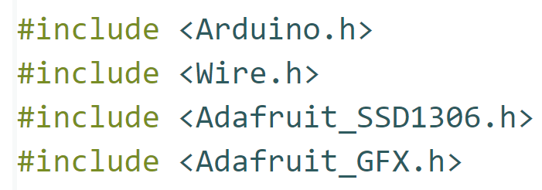

- 硬件工具
万用表：通断测试和电压检测
电烙铁：洞洞板焊接
热缩管：焊点绝缘处理
0.5mm²硬导线：微动开关引脚延长处理

- 关键硬件实现
- 微动开关矩阵
1.1模块基本信息
型号：6*6*5mm轻触开关
数量：八个
矩阵规模：3行*3列（只用8个点位，左下角不用）

SW0 | SW1 | SW2
SW3 | SW4 | SW5
空 | SW6 | SW7

1.2电路连接
行线：GPIO11,12,13（输入，内部上拉）
列线：GPIO14,15,16（输出）
物理位置映射：
1.3矩阵扫描原理
扫描未开始时，所有列所在GPIO均输出高电平。扫描开始，逐列拉低电平，读取所有行线电平。如果有行线为低电平，则证明该行该列处的微动开关被按下。逐列扫描周期为10ms，防抖处理使用200ms软件消抖。相关代码部分如下：
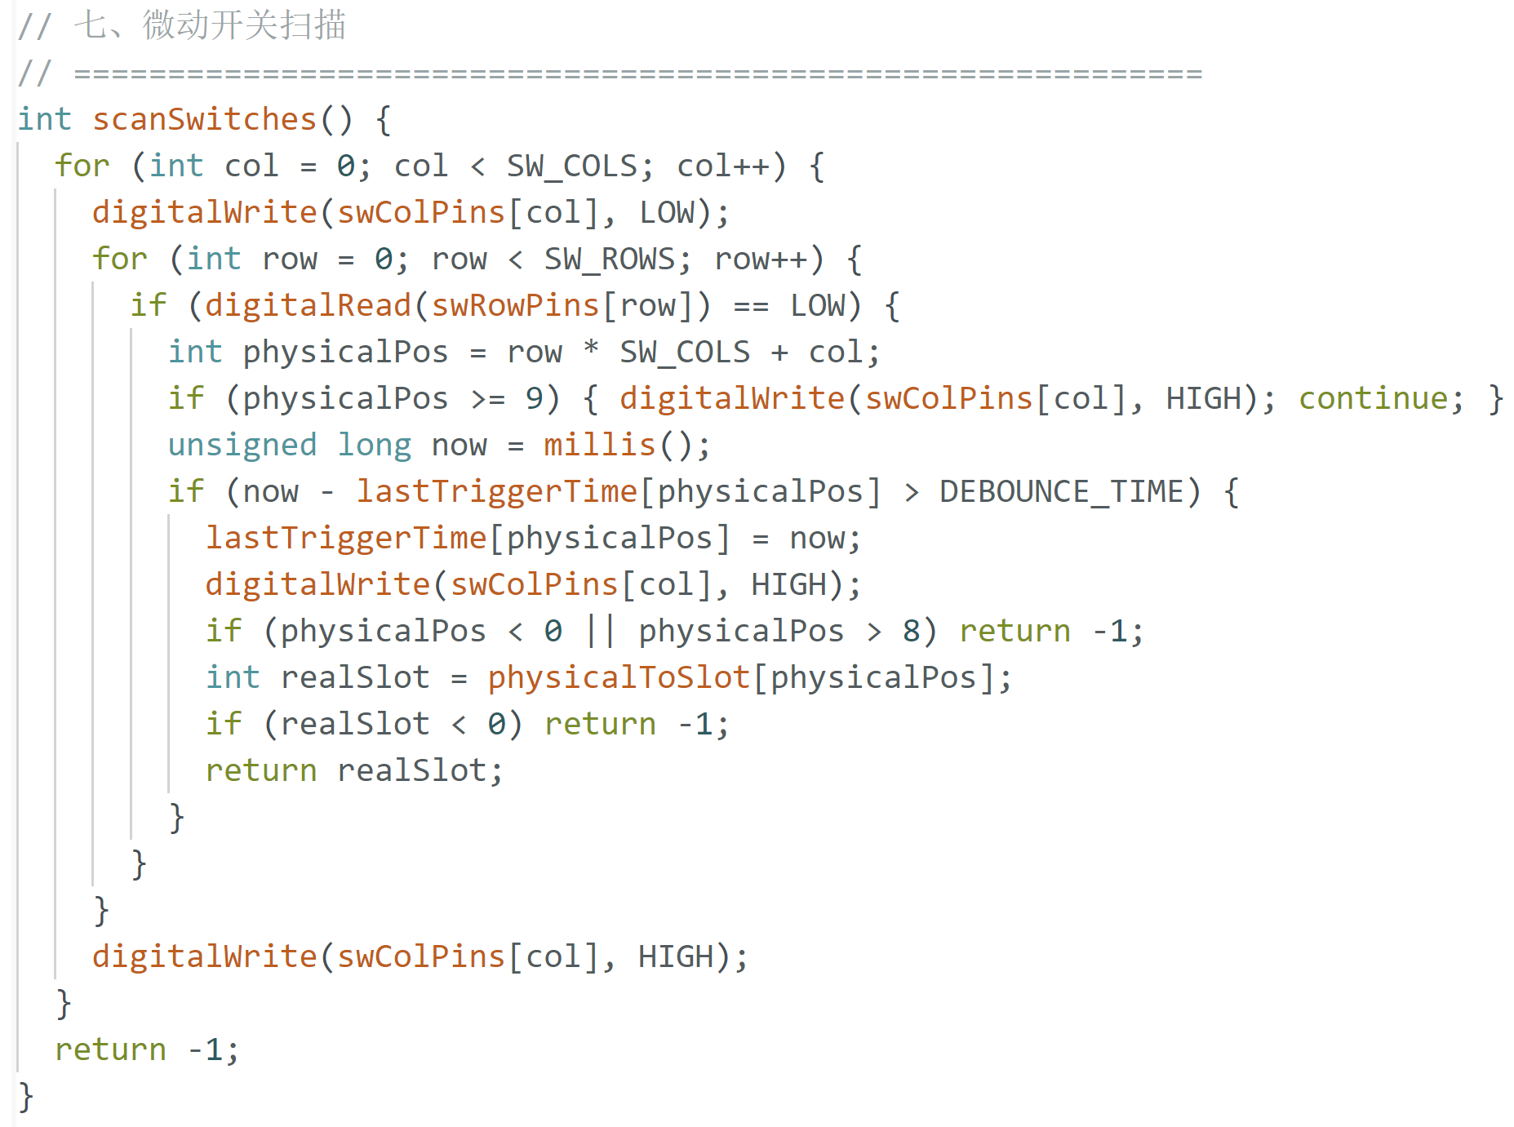1.4硬件连接
分组连接时，每个微动开关选择一组常开脚（一般为对角，分别记为位置1和2）。行0、行1、行2总线分别将SW012、SW345、SW67的位置1绞合；列0、列1、列2总线分别将SW03、SW146、SW257的位置2绞合。总线再经延长后引出，焊接在洞洞板背面相应排针处，排针正面通过杜邦线与对应ESP32主板上GPIO相连接。

- ESP32-S3主控
引脚分配表：
功能 | GPIO | 类型
微动行0 | 11 | INPUT_PILLUP
微动行1 | 12 | INPUT_PULLUP
微动行2 | 13 | INPUT_PULLUP
微动列0 | 14 | OUTPUT
微动列1 | 15 | OUTPUT
微动列2 | 16 | OUTPUT
OLED SDA | 20 | I2C
OLED SCL | 21 | I2C

- 场地搭建物料清单
物料 | 规格 | 数量 | 用途
ESP32-S3开发板 | —— | 1 | 主控
微动开关 | 6*6*5mm | 8 | 检测机器人位置
雪弗板 | 1m*1m*5mm | 1 | 赛道底板
PVC发泡板 | 33cm*33cm*3mm | 9 | 可拆卸面板
洞洞板 | 10*15cm | 1 | 焊接电路
排针/排母 | 2.54mm间距 | 若干 | 接口连接
杜邦线 | 公对公/公对母/母对母 | 若干 | ESP32连接
单股硬导线 | 0.5mm²等 | 若干 | 洞洞板飞线
电工胶布绝缘胶带 | 10m/卷 | 1 | 固定底板背面飞线
N52钕磁铁 | D10*3mm/D15*3mm | 若干 | 面板与底板磁吸
尼龙垫片 | 3*9*2mm | 若干 | 避免误触微动开关
热熔胶枪胶棒 | —— | 一套 | 固定
贴纸 | 标签贴/数字贴/颜色贴 | 若干 | 标识

- 洞洞板与ESP32接口说明
6个排针接口：行线3根，列线3根
2个总线接口：VCC、GND
4个OLED接口：VCC、GND、SDA、SCL。OLED上的VCC、GND排针分别与洞洞板上引出的排针相连，SDA和SCL直接连接到ESP32-S3的对应GPIO。
与ESP32连接方式：杜邦线直连

- 机器人控制逻辑
1，软件架构
本关卡的软件运行在机器人端 Raspberry Pi 上，以 Python 为主要开发语言，采用模块化设计。
主要模块如下：
文件 | 主要功能
mainv0.2.ipynb | 主控制流程及实验调试入口
action.py | 机器人移动、转向及云台控制
capture.py | 摄像头图像采集
extract_digit_roi.py | HSV 颜色分割、候选区域提取、数字 Mask 提取
candidate_classifier.py | HOG + SVM 数字识别及多信息融合
identify.py | 对外提供目标识别、yaw 及距离信息
models/digit_classifier_mask.pkl | 已训练的黑色数字 SVM 模型
模块调用关系为：mainv0.2.ipynb 作为主控入口，调用 identify.py 获取目标信息、调用 action.py 执行动作；identify.py 依赖 candidate_classifier.py 完成候选区域分类，最终由 extract_digit_roi.py 完成颜色分割与候选区域提取；capture.py 负责图像采集。
其中两个视觉核心模块的设计要点如下。
候选区域提取（`extract_digit_roi.py`）：
A. HSV 颜色分割：针对红、橙、黄、绿、蓝、紫、粉七种颜色建立 mask。其中绿色通过 H ∈ [100°, 160°] 且 S/V ≥ 1.15 判定，蓝色通过 H ∈ [207°, 220°]、动态 S 阈值及 V 范围判定，二者均不使用简单的 HSV 长方体；
B. 形态学处理：MORPH_CLOSE 连接颜色块内部断裂；
C. 轮廓检测与几何筛选：面积 15000 ~ 500000、长宽比不大于 3，并用 Solidity 过滤细长或破碎区域；
D. 对比度与洞分析：排除低对比度区域，利用洞结构区分数字牌与纯色干扰；
E. 数字 Mask 提取：基于主颜色 HSV 距离 + Otsu 阈值分割，得到黑白数字图，供 SVM 模型验证。
数字分类与融合（`candidate_classifier.py`）：
• 颜色直接映射为 color_digit（1–7），作为最终数字的主要依据；
• 数字 Mask 缩放为 64×64，提取 HOG 特征（9 方向、8×8 cell、2×2 block、L2-Hys 归一化），由 SVM 模型预测数字与置信度；
• 最终候选评分 = 0.65×候选框评分 + 0.20×模型置信度 + 0.15×洞评分。
目标识别与位姿计算（`identify.py`）：
• identify(id, image) 从候选结果中筛选 final_digit == id 的目标，取评分最高者，返回 (success, yaw, proximity)，是对外核心接口；
• yaw = -(dx / image_width) × CAMERA_FOV（60°），目标在画面左侧时 yaw > 0，右侧时 yaw < 0；
• proximity 根据目标框宽度划分为 NEAR / MID / FAR 三个等级，用于距离决策；
• identify_color(color, image) 检测目标颜色在画面中的面积占比，供到达判定使用。

2，主要技术栈
本项目主要使用以下技术：
• Python 3.11：机器人端主要开发语言；
• OpenCV：图像读取、缩放、HSV 颜色空间转换、二值化、轮廓检测及形态学处理；
• NumPy 1.23.5 / SciPy 1.11.4：图像矩阵及数值计算；
• scikit-image：HOG（Histogram of Oriented Gradients）特征提取；
• scikit-learn：SVM 分类器训练及预测；
• joblib：模型保存与加载；
• Pillow：部分图像处理及数据增强；
• Jupyter Notebook：机器人程序调试、参数标定及实验记录；
• fswebcam：摄像头图像采集；
• Hiwonder Robot SDK：机器人底盘、舵机及动作组控制。

3，开发环境
机器人端使用 Raspberry Pi OS，并在 Python 虚拟环境中运行项目。系统级依赖：
sudo apt update
sudo apt install -y fswebcam libcamera-dev

创建并激活虚拟环境：
python3 -m venv venv
source venv/bin/activate

安装 Python 依赖：
pip install numpy==1.23.5
pip install scipy==1.11.4
pip install opencv-python
pip install scikit-image
pip install scikit-learn
pip install joblib
pip install pillow

4，开发与维护建议
由于本项目的视觉算法依赖较多参数，后续维护赛道时应尽量保持以下内容稳定：
- Python 大版本及 NumPy、SciPy 等基础库版本保持一致；
- 不随意更换摄像头及其安装位置，不改变云台安装角度；
- 更换数字牌颜色或打印方式后，应重新进行 HSV 标定；
- 数字字体、打印尺寸或拍摄条件明显变化时，应重新采集数据并训练数字分类模型。

5，控制逻辑
本部分介绍机器人端在九宫格赛道验收过程中采用的具体控制逻辑，并作为后续使用本关卡进行实验时的 Baseline。
机器人控制程序采用层次化有限状态机（Hierarchical Finite State Machine）组织导航过程。go_to()、turn_to()、search_target() 和 arrived() 分别承担不同层级的状态控制功能。机器人从当前位置前往指定数字牌的整体状态流转如下：
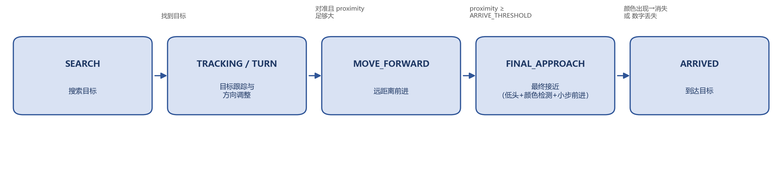
图 1 整体状态机流程
在上述过程中，如果目标丢失则立即重新搜索；如果前进效率低下（疑似卡滞），则执行后退 + 越障脱困；目标未进入近距离区域时，继续执行“前进—重新识别—方向修正”的循环。

5.1顶层导航go_to()
go_to(id, COLOR_THRESHOLD, COLOR_LOST_THRESHOLD) 是完成一次“前往目标数字”任务的顶层控制函数，例如 go_to(5, 0.17, 0.10) 表示寻找并前往数字 5 所在的目标格。
程序首先根据目标数字设置该颜色专用的阈值：
id | ARRIVE_THRESHOLD | COLOR_THRESHOLD | COLOR_LOST_THRESHOLD
1 | 450 | 0.16 | 0.10
2 | 450 | 0.05 | 0.01
3 | 370 | 0.05 | 0.015
4 | 450 | 0.14 | 0.12
5 | 450 | 0.17 | 0.10
6 | 450 | 0.002 | 0.001
7 | 450 | 0.15 | 0.10

随后云台恢复前视姿态，拍摄第一帧并调用 turn_to() 对准目标，之后分为两个阶段：
A. 远距离阶段：当 proximity < ARRIVE_THRESHOLD 时循环执行——大步前进 → 重新拍摄 → turn_to() 对准修正，形成“前进—识别—修正”闭环；若本次 proximity 相对上次变化量小于 5，认为前进效率低、疑似卡滞，执行 move_backward_one() + over_hurdle() 脱困后重新识别；
B. 最终接近阶段：调用 arrived()，切换为低头颜色检测 + 小步前进的精细控制。

5.2 方向跟踪 turn_to()
turn_to(id, image) 负责根据目标当前的 yaw 不断调整机器人朝向，使目标进入机器人正前方。核心参数：
• BIG_TURN_THRESHOLD = 30°：大、小角度转向的分界；
• epsilon = 8°：认为已对准的阈值；
• INITIAL_SMALL_TURN_ANGLE = 4°：初始估计的单次小转角度。
根据 |yaw| 划分三个控制区域：
A. `|yaw| ≤ 8°`：认为已对准，返回 proximity，将控制权交给 go_to()；
B. `|yaw| > 30°`：执行一次大角度转向（左右由 yaw 符号决定）；
C. 8° < |yaw| ≤ 30°：根据当前估计的“单次小转实际角度”计算本批小转次数并执行；小转后重新识别，用 actual_turn_per_step = |yaw_before - yaw_after| / turn_count 估计实际转角，并通过指数滑动平均（TURN_ESTIMATE_ALPHA = 0.3）更新估计值；若实际单次转角小于 MIN_EFFECTIVE_TURN = 0.5°，认为小转失效，改执行一次大角度转向。
每次大转或一批小转后都会重新拍摄并识别，形成转向闭环。由于实际转动角度受地面摩擦、负载、电池状态等影响，小转角度采用在线估计而非固定值，可减少累计角度误差。

5.3 目标搜索 search_target()
当 turn_to() 识别失败时立即进入搜索（lost_count >= 1 即触发，不对单帧丢失做额外等待）：
A. 最多进行 20 次机身转动（range(20)）；
B. 每次先以前视姿态识别，失败则切换到低头姿态再识别；
C. 找到目标后返回 (direction, proximity)，其中 direction = camera_direction + action.CURRENT_YAW，作为后续转向依据；
D. 若仍未找到，执行一次 turn_big_angle_left() 后等待 0.5 秒；
E. 20 次后仍未找到则抛出 RuntimeError，防止目标不存在或视觉异常时无限搜索。

5.4 到达判定 arrived()
进入目标附近后，控制目标由“目标在哪里”转为“机器人是否已经真正经过目标格”：
A. 云台切换至低头姿态；
B. 循环检测目标颜色在画面中的占比 ratio = identify_color(color, image)；
C. 当 ratio > COLOR_THRESHOLD 时置 seen_color = True；
D. 当 seen_color == True 且 ratio < COLOR_LOST_THRESHOLD 时，认为机器人已压过目标格，恢复前视姿态并返回 True；
E. 若数字识别失败但 seen_color == True，同样认为已到达；
F. 若数字识别成功，则继续使用 yaw 修正方向：|yaw| ≤ epsilon 时小步前进（若 ratio 变化量小于 MIN_RATIO_CHANGE，后退一步并 over_hurdle() 脱困）；|yaw| > epsilon 时按估计的小转角度执行转向（已看到颜色时最多 3 次小转）；
G. 对 id 6（紫色牌）有专门降低阈值要求的处理：MIN_EFFECTIVE_TURN = 0、MIN_RATIO_CHANGE = 0。

5.5 关键参数
参数 | 当前参考值 | 作用
BIG_TURN_THRESHOLD | 30° | 大、小角度转向的分界
epsilon | 8° | 判断目标是否基本对准
ARRIVE_THRESHOLD | 370 ~ 450 | 是否进入最终接近阶段（按 id 变化）
NEAR_THRESHOLD / MID_THRESHOLD | 250 / 120 | proximity 距离等级
COLOR_THRESHOLD | 按 id 变化 | 判断目标颜色是否出现
COLOR_LOST_THRESHOLD | 按 id 变化 | 判断目标颜色是否消失
INITIAL_SMALL_TURN_ANGLE | 4° | 初始估计单次小转角度
MIN_EFFECTIVE_TURN | 0.5°（id 6 为 0） | 小转有效阈值
TURN_ESTIMATE_ALPHA | 0.3 | 小转角度滑动平均系数
CAMERA_FOV | 60° | yaw 计算使用的水平视场角
最大搜索次数 | 20 | 防止无限搜索

其中 HSV 颜色范围、CAMERA_FOV、ARRIVE_THRESHOLD、COLOR_THRESHOLD、COLOR_LOST_THRESHOLD 及小角度转动的实际效果对现场环境最为敏感。如果更换摄像头、云台安装位置、数字牌尺寸、地面材料或现场光照，应优先重新标定这些参数。

5.6 Baseline 运行流程
后续使用本赛道进行实验时，建议按照以下顺序进行：
A. 环境检查：确认摄像头、动作组、云台、Python 环境及模型文件正常；
B. 初始化：运行 action.init_servo()，确保机器人处于正确初始姿态；
C. 视觉识别测试：调用 identify(id, image)，检查目标数字、目标框、yaw、proximity 是否合理；
D. 方向控制测试：单独测试 turn_to(id, image)，确认大偏差快速转向、小偏差微调、目标丢失后能重新搜索、对准时停止转向；
E. 远距离导航测试：测试 go_to(...)，观察“搜索 → 对准 → 前进 → 重新识别 → 修正 → 接近目标”闭环；
F. 到达检测测试：单独检查 arrived(...)，确认“目标颜色出现 → 继续前进 → 颜色消失 → 正确停止”；
G. 完整测试：按照比赛要求的数字顺序执行完整任务，按“单模块 → 单目标导航 → 连续两个目标 → 完整数字序列”逐步增加测试复杂度。

5.7 控制逻辑总结
本关卡的机器人控制核心并不是某一个单独的视觉算法，而是视觉识别、状态机和机器人动作之间形成的闭环系统：
摄像头 → 目标识别（identify）
↓
yaw（方向控制）+ proximity（距离控制）
↓
转向动作 / 前进动作（action）
↓
重新拍摄、状态更新、下一轮决策

高层状态上按 SEARCH → TRACKING → MOVE_FORWARD → FINAL_APPROACH → ARRIVED 推进，并通过“目标丢失 → SEARCH”与“卡滞 → 后退 + 越障”实现异常恢复，构成一个具有异常恢复机制的层次化状态机。

六、关卡最终验收情况
- 完成情况概述
- 计分系统
微动开关矩阵可以正常检测机器人触发，且2s的冷却机制确保串口不会因为机器人长时间逗留在同一块面板上造成刷屏。
- 计分逻辑
顺序计分，超时机制，成绩报告已经完全实现，能够投入正式比赛的使用。
- 场地搭建
雪弗板底板、九宫格面板、洞洞板已经全部制作完成。

- 验收通过的测试项
- 微动开关单独触发检测
- 顺序计分
- 顺序错误提示
- 15分钟超时结束
- 成绩JSON输出
- 面板互换布局更新

- 遗留问题与后续优化
- 由于面板支撑和大小问题，可能会造成板与板之间有不可避免的缝隙与高度差。这有可能造成机器人转弯与前进困难。后续可以考虑材质更为硬挺的面板材料，或者对面板底部进行进一步的支撑。
- 现阶段面板的编号布局只能依靠手动输入串口的形式实现。后续可以进一步探索面板布局识别自动化的方案。我们组考虑了霍尔传感器矩阵的方案，但由于方案压降太大、布线过于复杂造成可能干扰等原因，无法获得让霍尔传感器正常工作的电压。或许未来可以探索其他方案，如NFC标签识别等。
七，收获与总结
- 硬件基础能力
从零开始完成了一套完整的硬件系统搭建，包括：
- 电路设计：在洞洞板上规划布局，绘制原理图和PCB布局图；
- 焊接与布线：完成了24组电阻+二极管阵列的焊接，理解了走线整齐不仅是美观问题，更关乎信号完整性和抗干扰能力；
- 传感器选型与安装：实际尝试使用了霍尔传感器（A3144）、微动开关（6×6×5mm），了解各自的特性和适用场景
- 材料认知：雪弗板做底板、热缩管绝缘、木板支撑——理解了不同材料在赛道搭建中的角色

- 硬件调试与问题排查
硬件调试是整个项目中最耗时但也最有收获的部分：
- 系统性排查思维：面对霍尔传感器读不到数据的问题，学会了从“电源→信号线→上拉电阻→传感器本身→程序”逐级排查的方法论，虽然最终由于电压问题没有找到合适的解决方案，放弃了自动识别的操作，但硬件调试过程本身让我们受益匪浅；
- 电压测量与分析：通过万用表发现霍尔VCC只有0.15V，定位到列线供电问题；通过测VCC-GND阻值判断二极管是否被反向击穿；
- 电平转换的理解：理解了A3144需要5V供电但ESP32是3.3V逻辑，学习了TXS0108E电平转换模块的使用和开漏输出的上拉要求；
- 焊接质量控制：二极管几乎全坏的经历让我深刻理解了提前研读器件手册关于焊接温度和焊接时间要求的重要性，以及焊盘连锡、虚焊的排查方法；
- 万用表多档位使用：蜂鸣档用于快速通断测试，电阻档用于精确测量。

- 工程思维与设计能力
- 技术方案选型与权衡：霍尔传感器方案虽然更为智能，但在焊接难度、电平转换、TXS0108E兼容性等方面遇到了诸多问题；最终切换为微动开关+手动布局方案，用确定性的硬件信号替代不确定性的传感器识别。
- 模块化解耦设计：赛道硬件与机器人完全独立，计分系统不依赖机器人上报任何数据，低耦合设计降低了系统复杂度，也便于后期维护和更换。
- 可扩展性与标准化：遵循关卡接口标准（1m×1m尺寸、统一JSON数据格式），确保赛道可以接入整体比赛系统；模块化面板设计支持任意互换位置，真正考查机器人的视觉识别能力而非固定路径记忆。
- 用户视角的设计思维：赛道设计需要从使用者角度考虑：面板标识够不够清晰，计分规则是否明确，机器人会不会因为赛道设计不合理而摔倒等
- 可复现性意识：硬件清单、引脚分配表、接线图、代码注释、常见问题——这些文档和实际代码一样重要

- 对具身智能的初步理解
通过本项目初步接触了具身智能的核心概念：
- 感知-决策-执行闭环：机器人通过视觉识别数字/颜色（感知）→判断自身位置和下一步目标（决策）→移动到底板对应位置（执行），形成了完整的闭环
- 视觉识别实践：了解OpenCV颜色分割、OCR文字识别等计算机视觉技术在机器人导航中的应用
- AprilTag定位：学习了AprilTag视觉基准系统的原理及其在机器人定位中的典型应用场景
- 解耦思维的应用：机器人的行为和赛道的判定功能分离，各司其职，降低系统耦合

- 团队协作与分工
在团队项目中积累了协作经验：
- 明确分工：一人负责硬件搭建（洞洞板焊接、赛道组装），一人负责机器人控制。
- 接口对齐：软硬件之间需要清晰约定引脚分配、通信协议和数据格式。
- 进度同步：定期沟通各自进展，及时暴露问题，避免最后发现方案不可行。

- 项目管理的真实经验
在有限时间内推进一个完整项目的收获：
- 优先级判断：在霍尔传感器迟迟无法调通的情况下，果断切换方案，优先保证核心计分功能可用；先测试赛道系统中不同的硬件环节，再统一测试。
- 风险预判：提前准备手动布局版本作为备用方案，避免在比赛前因霍尔调不通而无计可施。
- 时间管理：制定了精确的每日搭建与调试计划，按优先级推进各项任务。

7，其他收获
- 系统性思维：从零散的硬件、软件、测试工作，到能够串联起“感知—决策—执行”的完整技术链条，对嵌入式系统有了更整体的理解
- 文档意识：通过撰写赛道设计说明书和README，意识到赛道设计与文档说明同样重要
- 未来方向：本项目为我打开了具身智能领域的大门，后续可以进一步探索更复杂的机器人控制、多模态感知和自主决策算法等领域的知识，也在实践过程中激励我更好地学习理论知识。

附录A：物料购买链接清单
购置物料名称 | 购买链接
M3不锈钢六角螺母 | https://e.tb.cn/h.8la57vZGYQqpqBo?tk=H5XMTVRUg9C
软橡胶螺丝垫片3*9*2 | https://e.tb.cn/h.8OajOCHzV8AKDHa?tk=sCpFTVRojjG
国标N52圆形超强磁铁D10*1.5mm | https://e.tb.cn/h.8Np84JwZN18LKiK?tk=y1S6TVRMBdg
得力电工胶布10米/卷 | https://e.tb.cn/h.8m3xYp5nRa7patT?tk=4s5mTVRLFHB
网线标签贴纸 | https://e.tb.cn/h.8laLynWXci5HLms?tk=K60iTVRLXzF
热缩管D8mm、2mm、3mm | https://e.tb.cn/h.8Oa9TRlvAJFxZtz?tk=cct6TVRpa6U
雪弗板1m*1m*5mm | https://e.tb.cn/h.8OakrrTgyVkltHk?tk=4vYnTVRp2e6
A4不干胶纯色贴纸 | https://e.tb.cn/h.8Oak9FlCyVmsM4O?tk=LN53TVRpsrc
防水大号数字编号号码牌标签 | https://e.tb.cn/h.8m3yClF55PFcyqy?tk=KTR7TVRKp0w
雪弗板厚3mm定制尺寸（33cm*33cm） | https://e.tb.cn/h.8m3BMmBTvls1Ln2?tk=WP5hTVRJpwK
杜邦线母对母公对公公对母 | https://e.tb.cn/h.8las6bhl9L2A972?tk=mikxTVRJvyy
排母2.54mm | https://e.tb.cn/h.8NpleO46BiHtT6v?tk=ImMwTVRrznS
2.54mm间距双面7*9cm万用板 | https://e.tb.cn/h.8NpO0nvfRG0mVtG?tk=9yHDTVRski2
排针2.54mm | https://e.tb.cn/h.8NpOBnyQ5D1WjZP?tk=hNCbTVRsZC2
1N4148直插编带开关二极管 | https://e.tb.cn/h.8latnll8kZ9S8Zj?tk=l0JYTVRHORt
强力磁铁小吸铁石D5mm*2mm | https://e.tb.cn/h.8meZ2mIaYff0gKI?tk=cw9sTVRttIe
6*6*5轻触开关 | https://e.tb.cn/h.8NpnTc1qbkP3xkM?tk=Qol7TVRtcex
霍尔传感器TO-92 3144 | https://e.tb.cn/h.8laucxYBR8eYvBJ?tk=k6eyTVRu4C7
强力磁铁钕铁硼D10mm/15mm*3mm | https://3.cn/-30Yv1p4?jkl=@D27TIEjqBJSg@
硬铜导线0.5mm² | https://3.cn/30Yv-aDU?jkl=@R3HS23NsLkGV@
ANERGOO环氧树脂ab胶强力透明 | https://3.cn/3-29lHq2?jkl=@V4KZVFpWZ8fA@

附录B：项目文件清单
本关卡项目包含赛道计分系统（ESP32端）和机器人控制程序（树莓派端）两部分代码，统一整理于 <九宫格视觉导航>_叶雨岑_陶鲁玥/ 目录下。
1，项目目录结构
九宫格视觉导航_叶雨岑_陶鲁玥/

├── README.md # 项目说明文档
├── 关卡说明书(九宫格视觉导航)_叶雨岑_陶鲁玥.docx # 关卡设计完整文档
│
├── esp32/ # 赛道计分系统（ESP32-S3）
│ └──NineGrid_ScoreSystem.ino # 主程序（正式版，带OLED）
│
├── robot/ # 机器人控制程序（树莓派）
├── mainv0.2.ipynb # 主控制流程及实验调试入口
├── action.py # 机器人移动、转向及云台控制
├── capture.py # 摄像头图像采集
├── extract_digit_roi.py # HSV颜色分割与候选区域提取
├── candidate_classifier.py # HOG+SVM数字识别与融合
├── identify.py # 目标识别、yaw及距离信息接口
└── models/
└── digit_classifier_mask.pkl # 已训练的黑色数字SVM模型

2，文件功能说明
esp32/ — 赛道计分系统
文件 | 说明
NineGrid_ScoreSystem.ino | 主程序，含OLED显示、串口动态布局、15分钟超时、JSON成绩上报

robot/ — 机器人控制程序
文件 | 说明
mainv0.2.ipynb | 主控制入口，调用各模块完成完整赛道导航
action.py | 机器人底盘运动、云台控制、动作组执行
capture.py | 摄像头图像采集与预处理
extract_digit_roi.py | HSV七色分割、形态学处理、候选区域提取
candidate_classifier.py | HOG特征提取、SVM数字分类、多信息融合评分
identify.py | 对外接口：目标识别、yaw计算、proximity等级判定
models/digit_classifier_mask.pkl | 预训练的SVM数字分类模型

3，核心文件说明
赛道计分系统主程序（esp32/NineGrid_ScoreSystem.ino）：
- 依赖库：Wire.h、Adafruit_SSD1306.h、Adafruit_GFX.h、WiFi.h、HTTPClient.h
- 核心函数：scanSwitches()——矩阵扫描；processTrigger()——计分逻辑；reportFinalScore()——成绩上报
- 计分规则：首次触发开始计时并按顺序计分，15分钟超时自动结束
机器人控制主程序（robot/mainv0.2.ipynb）：
- 采用Jupyter Notebook格式，便于调试和参数标定
- 模块调用关系：mainv0.2 → identify.py（目标信息）→ action.py（动作执行）
- 视觉识别：HSV颜色分割 + HOG特征 + SVM数字分类
- 控制策略：层次化有限状态机（搜索→跟踪→前进→接近→到达）
附注：
请各组将完整项目代码整理好，添加`README.md`，和本说明书一同以文件夹的形式上传至清华云盘共享给各位的群组`具身智能关卡维护/具身智能课程/第0届/关卡验收与项目汇总`中，文件夹命名为“<关卡名称>_组员1_组员2”。链接为https://cloud.tsinghua.edu.cn/smart-link/28bf88fb-5919-4626-89b9-cc9fe009a217/。

